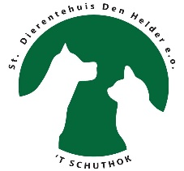

**AdoptiePlan**

Kater Cloud

**Waarom in het AdoptiePlan?**

Cloud is een oude bekende, jaren geleden geadopteerd uit het asiel. Door verschillende omstandigheden was hij niet langer gelukkig, veel stress wat zich uitte in onzindelijkheid. Medisch onderzoek gaf voldoende reden voor behandeling én blijvend dieetvoer. Gelukkig knapte hij zienderogen op en is dus ook weer keurig zindelijk. Heeft een eigen kattenkamer omdat hij andere katten eng vindt. Geniet van zachte knuffeltjes en aaien.

**In het asiel sinds:** 05-02-2024

*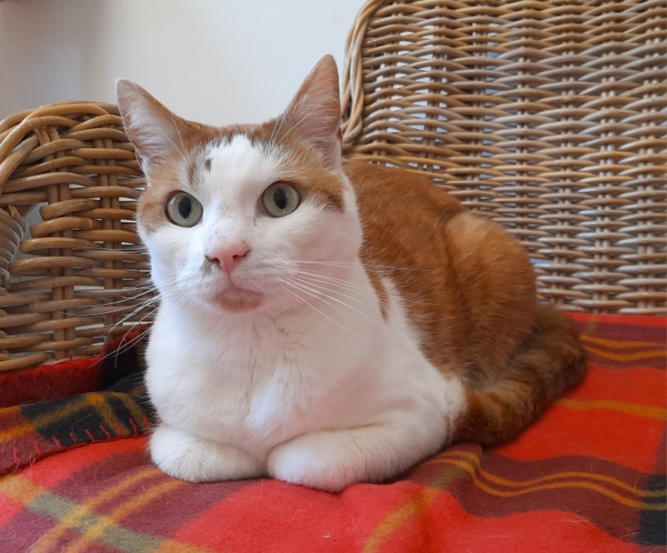foto Cloud*

**Helpt u ons helpen? Alvast bedankt!**